**MANUAL DE USO - AFERIDOR DESKTOP**

O sistema é composto de um aplicativo Desktop, página principal e a página de administrador.

**PAGINA PRINCIPAL**

Esta página é onde o colaborador realiza todo o processo. Aqui, ele controla o programa, executa o processo de escaneamento e pode fazer o download do mesmo, caso ainda não o tenha instalado.

É de suma importância que **o programa seja aberto por essa página**, pois só dessa forma que o site e programa se conectam. E para isso ser possível, é necessário ter o programa instalado na máquina.

1. **Tour guiado**

Quando o colaborador abre o site pela primeira vez é exibida uma mensagem de boas vindas e a opção de serem apresentadas as funções principais do sistema por meio de um tour interativo.

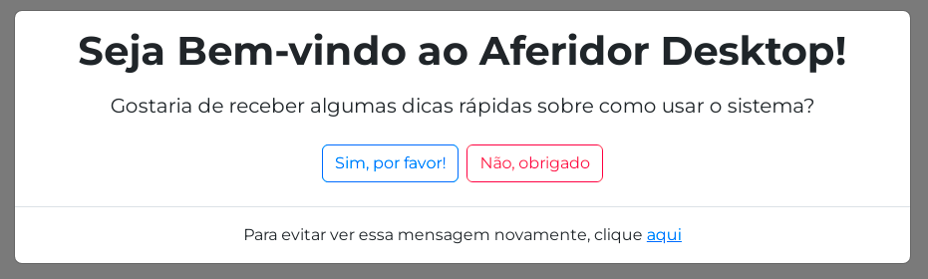

Clicando na opção abaixo a mensagem para de ser exibida a cada acesso a página, opção essa revertida apenas com a limpeza dos cookies.

1. 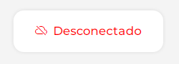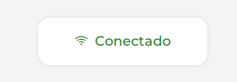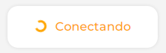**Indicativo de Conexão**

Este elemento indica o status de conexão entre o site e o aplicativo. O Scanner só funciona no momento que ele indicar "**Conectado**".

Para que haja a conexão, é necessário clicar em "Comece já" e abrir o aplicativo pelo site.

1. **Comece já**

Este botão serve como ponto de partida para iniciar o processo. Existem dois cenários distintos: um em que o programa aferidorDesktop já está instalado na máquina e outro em que ainda não foi instalado.

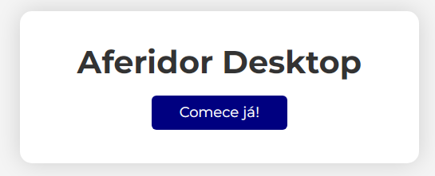

**Não instalado**

Após clicar em **"Comece já"** será exibida a tela a seguir. Clique em Download e aguarde o aferidorDesktop ser instalado.

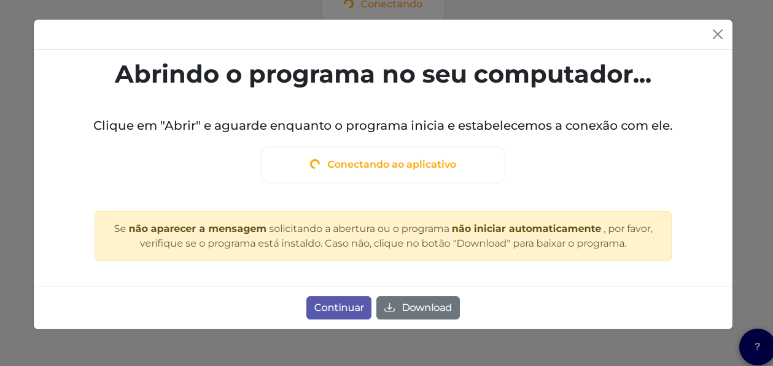

É possível que o Google entenda como o suspeito o aferidorDesktop. Desta forma, basta clicar em **"Manter"** para que o download prossiga.

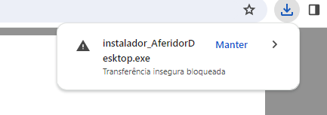

Com o programa baixado, desative temporariamente o Avast ou qualquer antivírus parecido e execute o arquivo "Instalador_AferidorDesktop".

O Windows também pode identificar o arquivo como suspeito ao executar, como mostra a imagem abaixo. Neste caso, basta clicar em "Mais informações" e em "Executar mesmo assim".

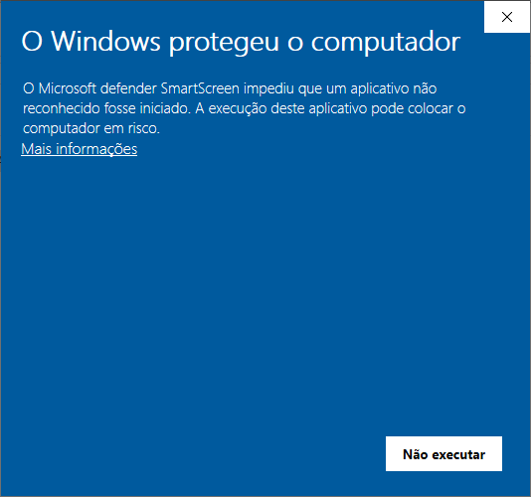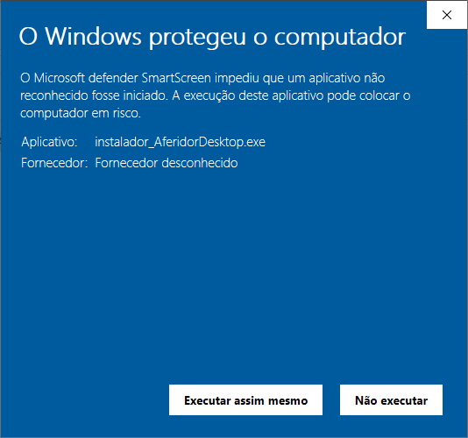

**Instalado**

Após clicar em **"Comece já"** será exibida a tela a seguir com um alerta solicitando a abertura do programa.

Clique em **"Abrir URL:aferidorDesktop"** para o aplicativo ser iniciado e aguarde.

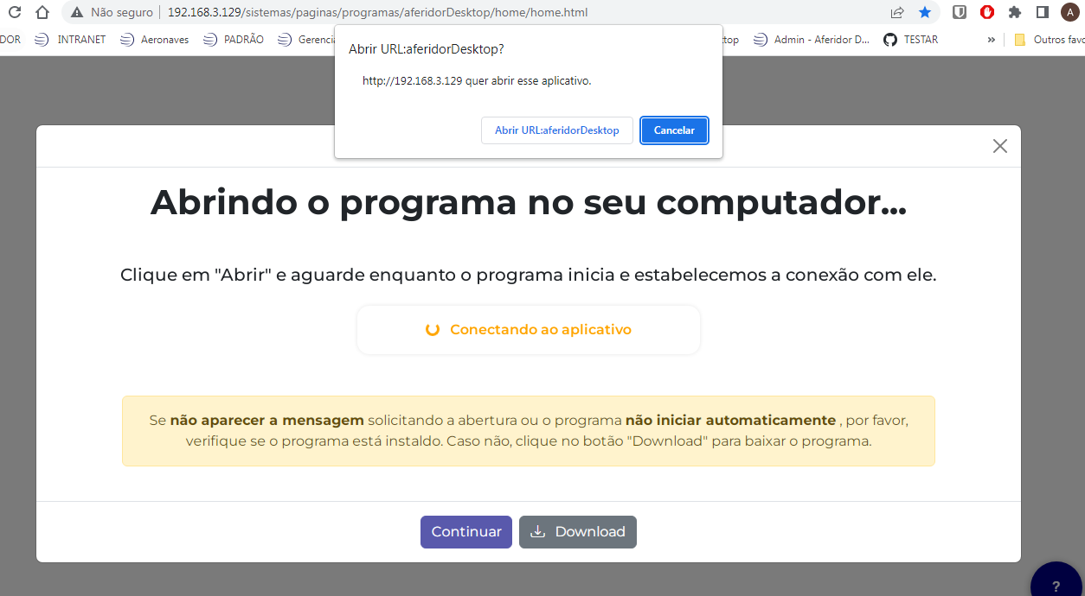

Quando o aplicativo for aberto, será exibida uma mensagem na tela do programa instruindo a retornar ao site e fazer todo o processo.

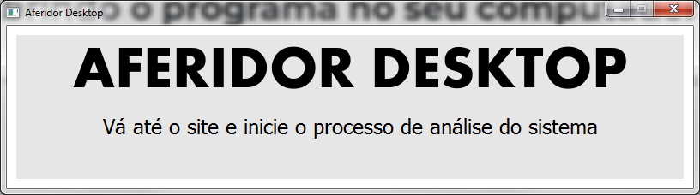

Perceba que ao voltar ao site, já é exibida a mensagem "Conectado" e o botão continuar já esta ativo. Clique então em continuar para começar o processo de Scan.

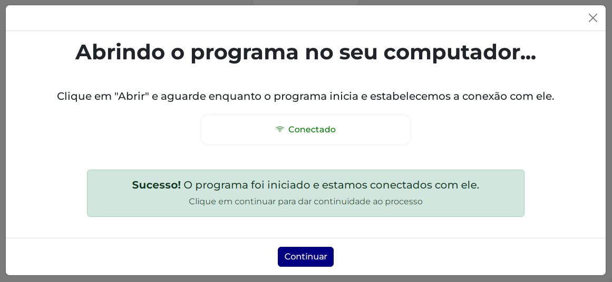

1. **Análise da máquina**

Agora, você está pronto para fazer o processo de aferição. Observe que o indicativo de conexão já mudou o status para "Conectado".

Clique em Scan e aguarde o processo ser feito.

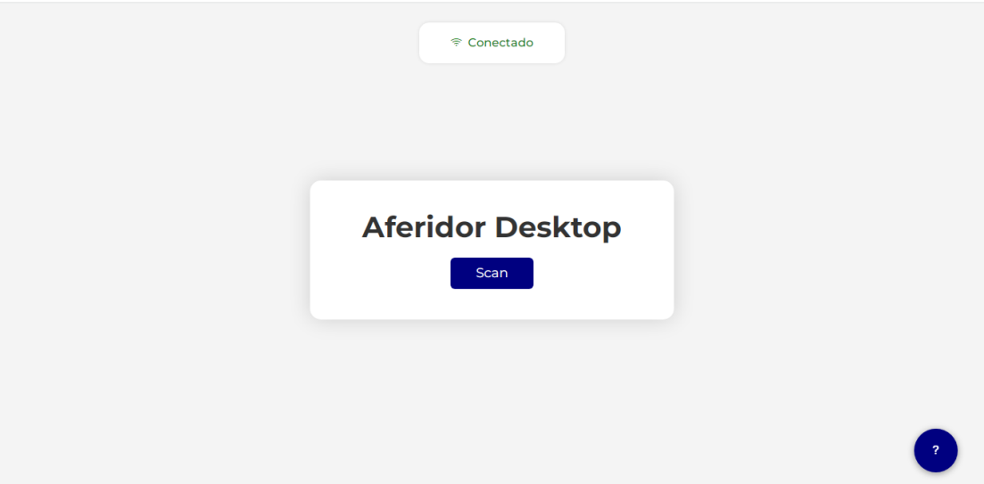

1. **Visualização dos resultados**

Ao finalizar o processo os resultados são exibidos na tela em formato de lista, separados em duas abas: "Hardware" e "Software".

Após conferi-los, clique em enviar, no canto inferior do card.

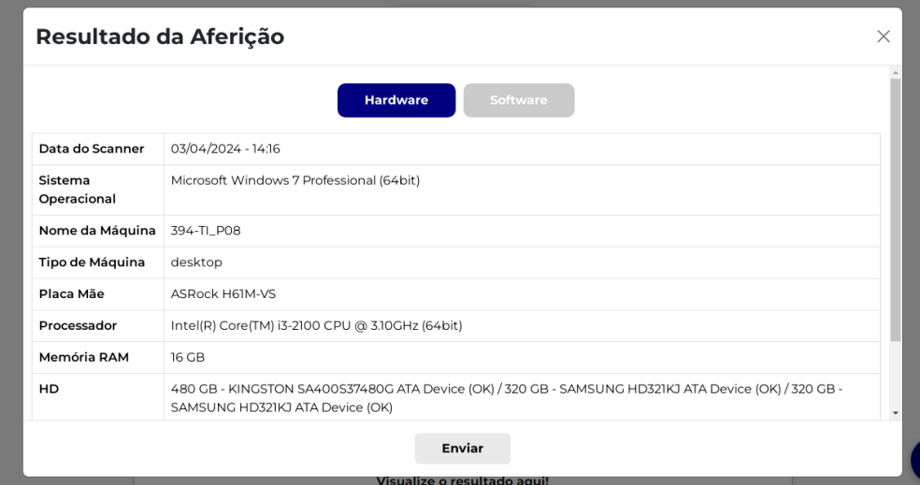

1. **Envio**

Preencha seus dados no formulário. Selecione seu nome, insira o seu e-mail institucional da ESTEIO no campo indicado.

O número da máquina está indicado por um adesivo colado na parte de cima do seu Desktop ou na parte inferior do seu Notebook. Caso não encontre-o, pergunte para o chefe do seu departamento ou informe nas campo de informações que não foi localizado.

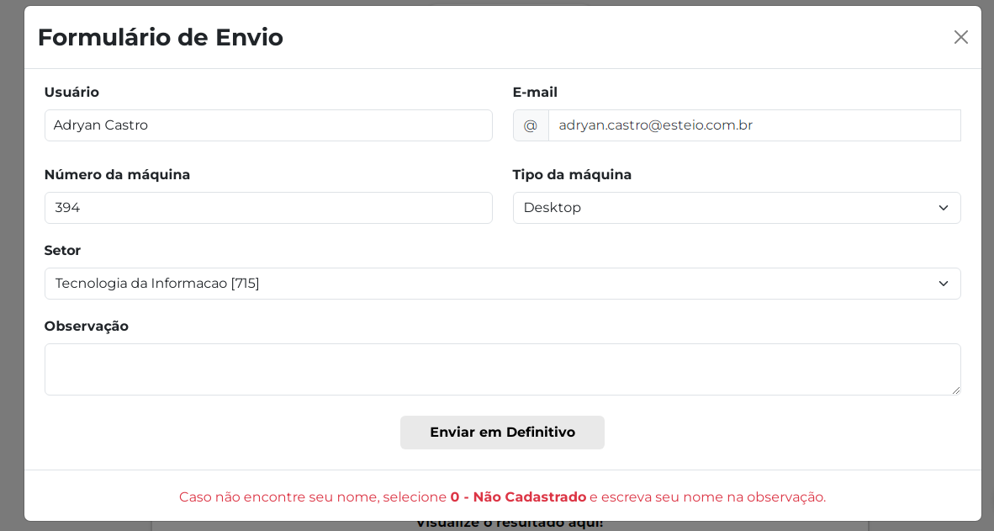

Após preencher com seus dados, clique em **"Enviar em Definitivo"**.

1. **Formulário de Satisfação**

Após enviar, você poderá responder a um formulário nos contando um pouco mais sobre sua experiência utilizando o serviço, assim como alguma sugestão ou reporte de erro.

Você será redirecionado automaticamente para a página do formulário, mas caso não quiser responder, clique em "Não quero avaliar!".

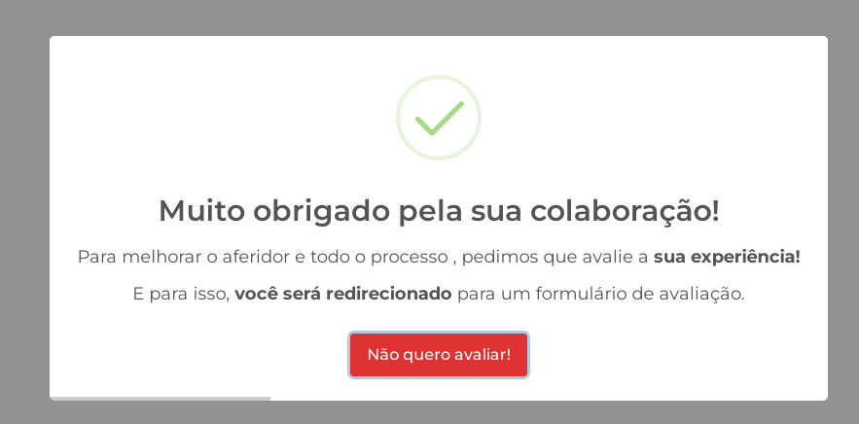

O aferidorDesktop é fechado automaticamente quando a página é fechada ou recarregada. Porém, se ele continuar aberto por alguma razão, feche-o.

1. **Ajuda**

Temos um ícone de ajuda na página que agrupa algumas funcionalidades interessantes. Basta clicar sobre ele e já é exibida uma lista de opções.

* 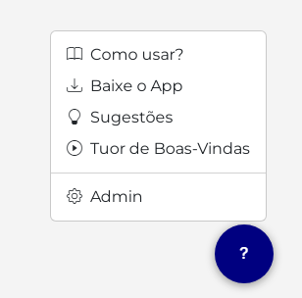**Como Usar?** - Tutorial completo, assim com este, mas exibido no navegador.
* **Baixe o App** - Link direto para o download do aplicativo
* **Sugestões** - Link para o formulário de satisfação e sugestão
* **Tuor de Boas-Vindas** - Acesso ao tour ofertado ao iniciar o site pela primeira vez.
* **Admin** - Acesso a página de Administrador a qual se agrupa todos os dados recebidos.